DANNI A PERSONE E COSE (ALL’EPICENTRO)

SCALA MERCALLI

CON

SCALA RICHTER

FORZA DEL TERREMOTO (ALL’IPOCENTRO)

MAGNITUDO

MISURA

COME SI MISURANO

MOVIMENTI IMPROVVISI DELLA CROSTA TERRESTRE, CHIAMATI **SCOSSE**

DOVE SI DISTRIBUISCONO

COSA SONO

COME SI PROPAGANO

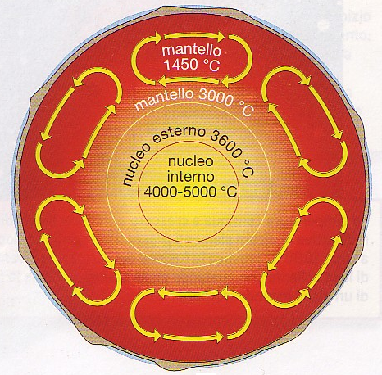

MOTI CONVETTIVI

COSA LI PROVOCA

INTENSITA’

CON

IN ITALIA

MISURA

DOVE SI SPRIGIONANO

COME SI REGISTRANO

ANCHE L’ITALIA SI TROVA VICINO A UNA FAGLIA TRA LA **ZOLLA EUROASIATICA E QUELLA AFRICANA.**

NON AVVENGONO DAPPERTUTTO; ESISTONO ZONE PIU’ O MENO SISMICHE

DA DOVE PROVENGONO

|  |
| --- |
| *PARTI:* |
| 1. SUPPORTO |
| 1. FILO |
| 1. PESO |
| 1. PENNINO |
| 1. RULLO DI CARTA |

DURANTE LA SCOSSA IL PENNINO RESTA FERMO E SI MUOVE IL RULLO.

SISMOGRAFO

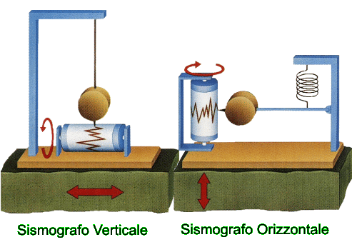

**FRATTURE** DELLA CROSTA TERRESTRE

FORMAZIONE DI **VULCANI, MONTAGNE, TERREMOTI**

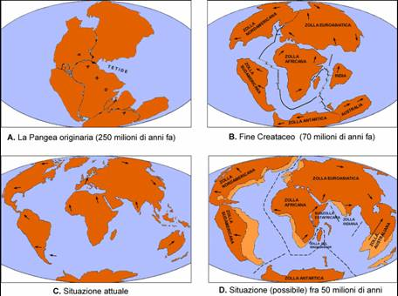

TEORIA DELLA **DERIVA DEI CONTINENTI**

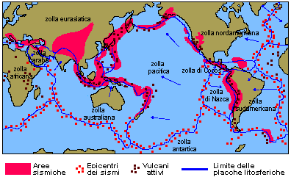

QUALE LA DISTRIBUZIONE DELLE PLACCHE NEL TEMPO

DOVE SI TROVANO

COSA SONO



NEL MONDO

LUNGO LE FAGLIE TRA LE PLACCHE (8 LE PIU’ GRANDI) CHE COME UN PUZZLE COMPONGONO LA CROSTA CROSTA TERRESTRE (OGGI)

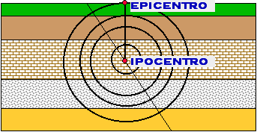

DALL’**IPOCENTRO (**IN PROFONDITA’) FINO **ALL’EPICENTRO** (IN SUPERFICIE)

CONSEGUENZE

FUORIUSCITA DI **MAGMA**, ESPANSIONE **OCEANI**

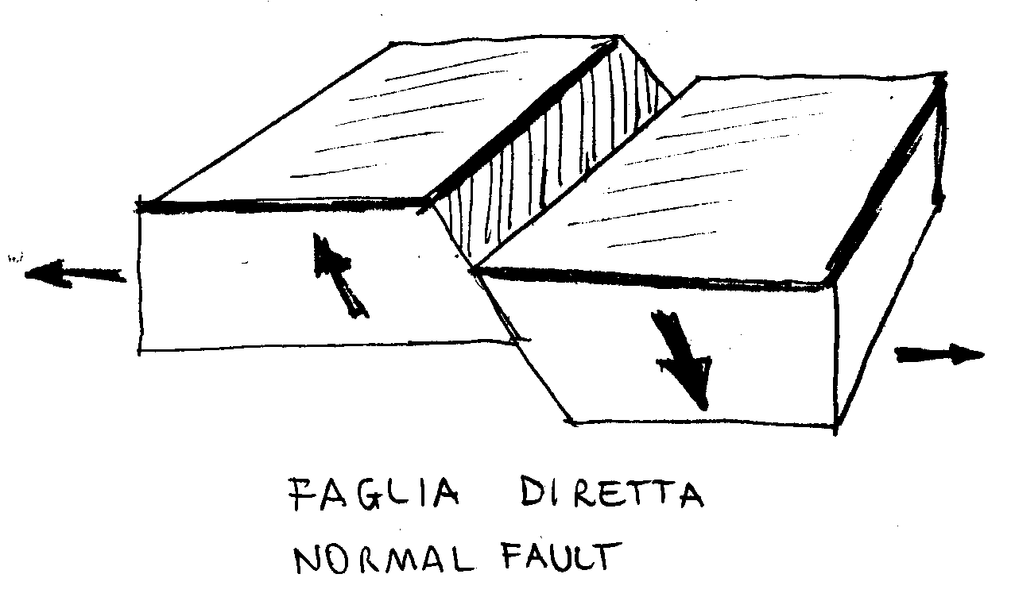

NELLE **FAGLIE**

DAL **MANTELLO**, COMPOSTO DA **ROCCE FUSE**

TRA 2 **PLACCHE** (ZOLLE)

ALLONTANARSI: **FAGLIA DIRETTA**

CONSEGUENZE

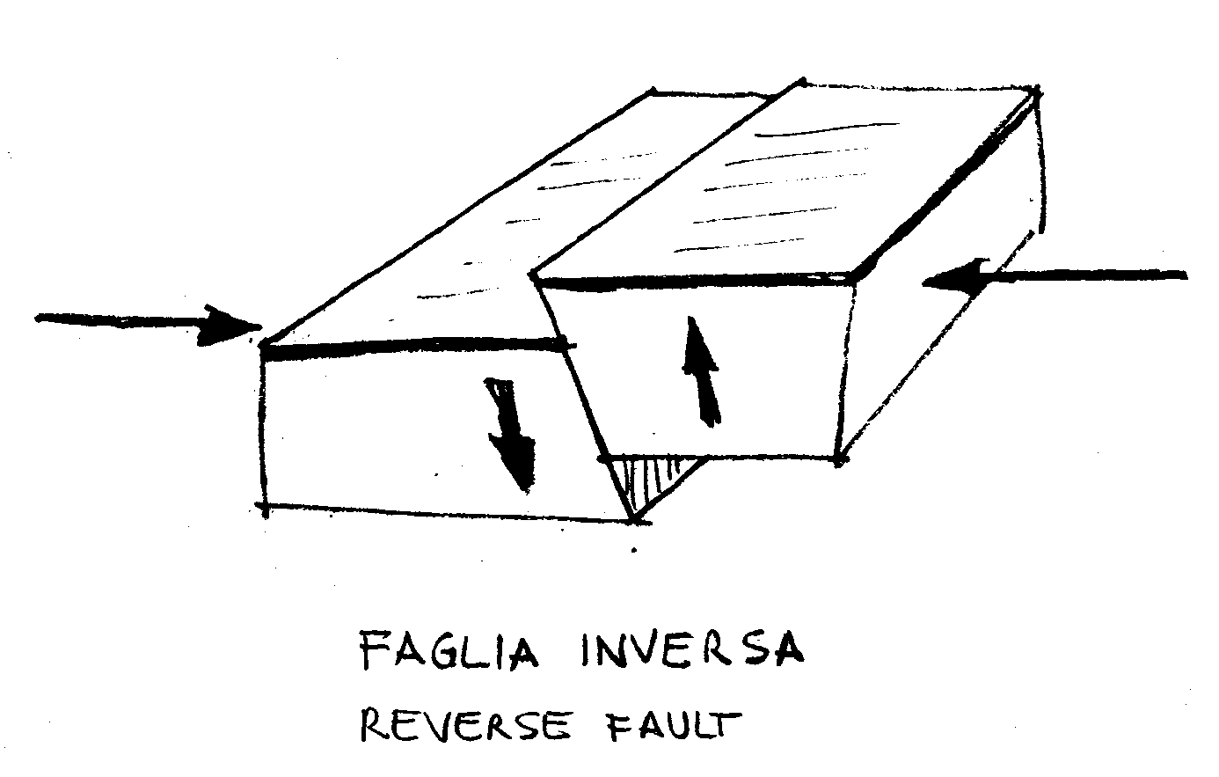

AVVICINARSI: **FAGLIA INVERSA**

CONSEGUENZE

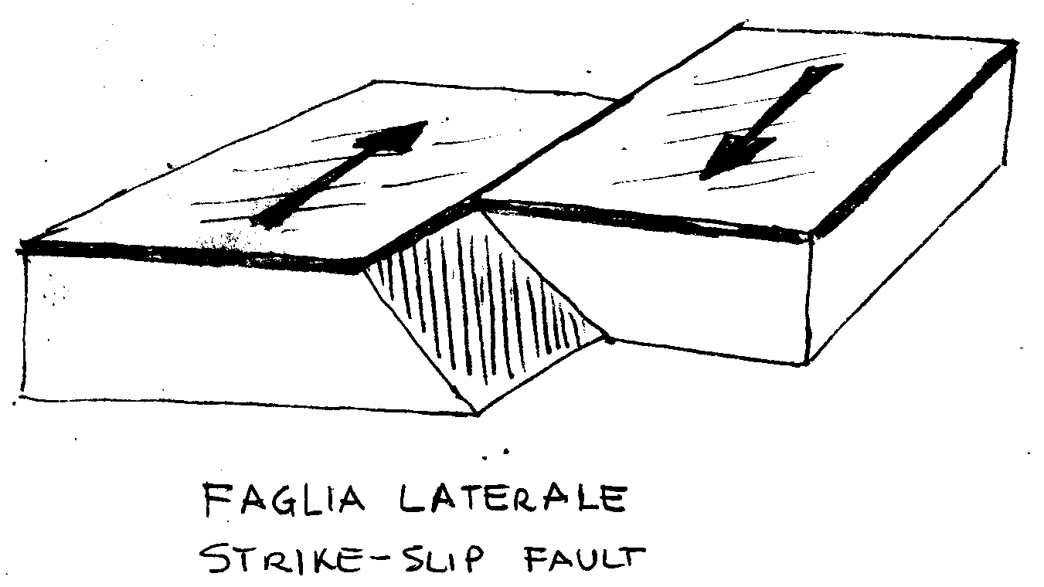

FORMAZIONE DI **TERREMOTI, FAGLIE**

QUANDO SI MUOVONO POSSONO

SLITTARE (SFREGARSI): **FAGLIA TRASCORRENTE**

COMPOSTO DA

DA DOVE

SOTTOFORMA DI **ONDE SISMICHE**